Министерство образования и науки Российской федерации

Алтайский государственный технический университет

им. И.И. Ползунова

Отчет

о лабораторной работе №2

по теме: «Визуализация экономических показателей»

предмет: Компьютерные методы анализа и прогнозирования в экономических системах

Выполнил Студент группы 8ПИЭ-41

Хартов А.Е.

Проверил Жуковский М.С.

Барнаул 2024

**Цель работы**

Цель данной лабораторной работы — освоить методы визуализации экономических данных с использованием языка программирования R и пакетов `ggplot2`, `plotly` и `flexdashboard`. В рамках работы вы научитесь:

- Создавать информативные графики для анализа экономических данных.

- Строить интерактивные дашборды для представления результатов.

- Анализировать и интерпретировать полученные визуализации.

**Ход работы**

Задание 1: Введение в пакет ggplot2

2. Создание базового графика:

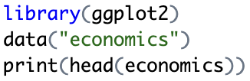

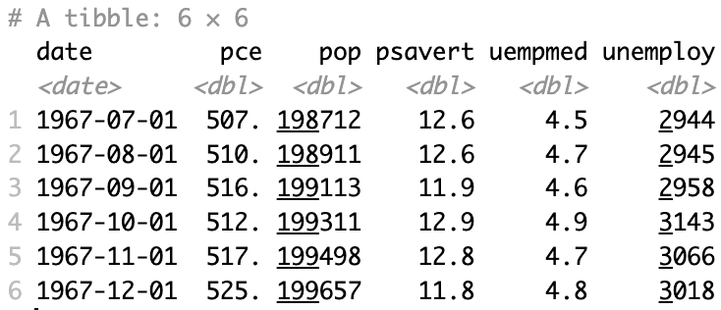

График изменения уровня безработицы (`unemploy`) во времени:

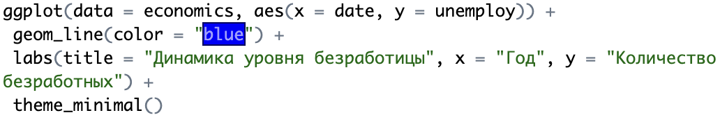

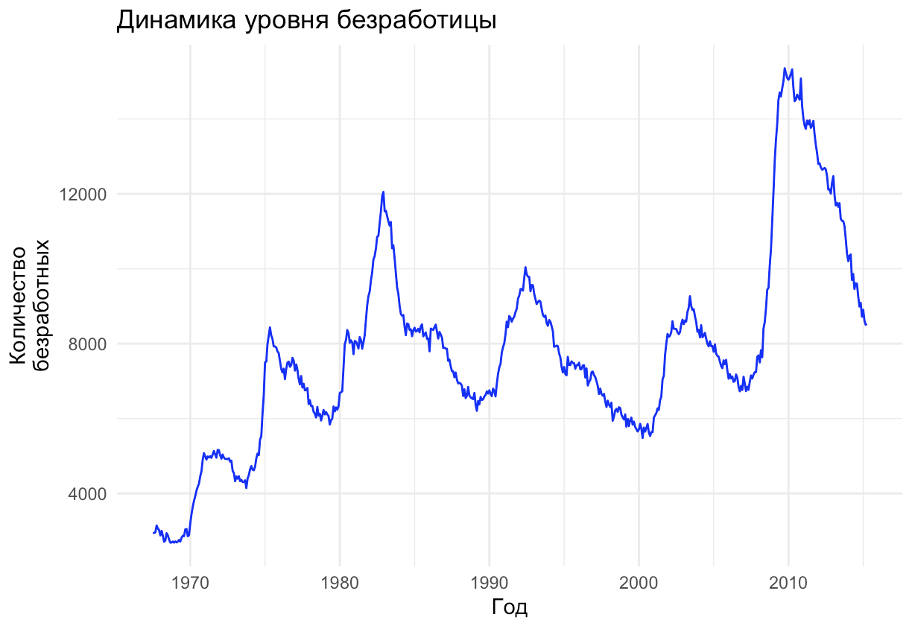

3. Добавление дополнительных элементов:

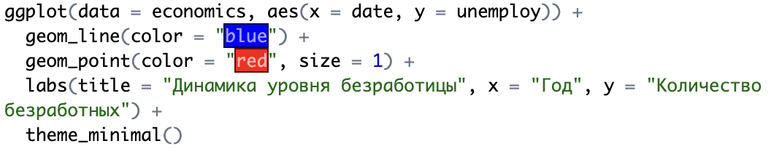

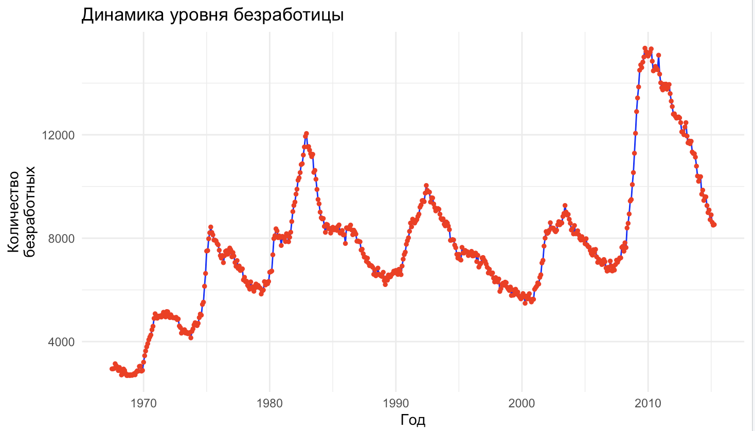

4. Построение гистограммы:

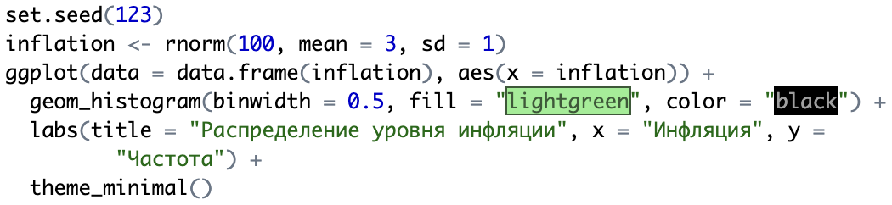

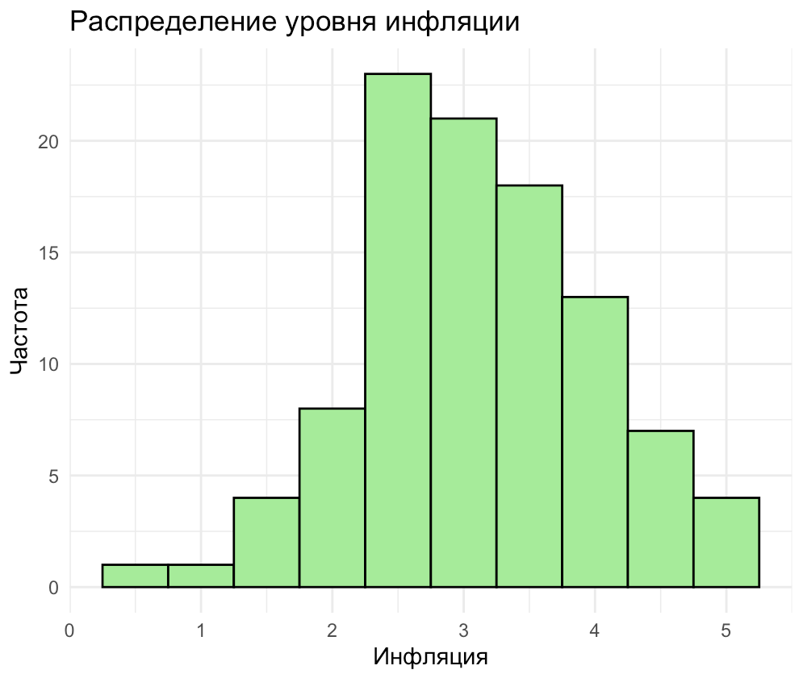

Задание 2: Интерактивная визуализация с plotly

2. Преобразование статического графика в интерактивный:

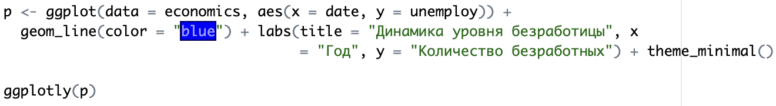

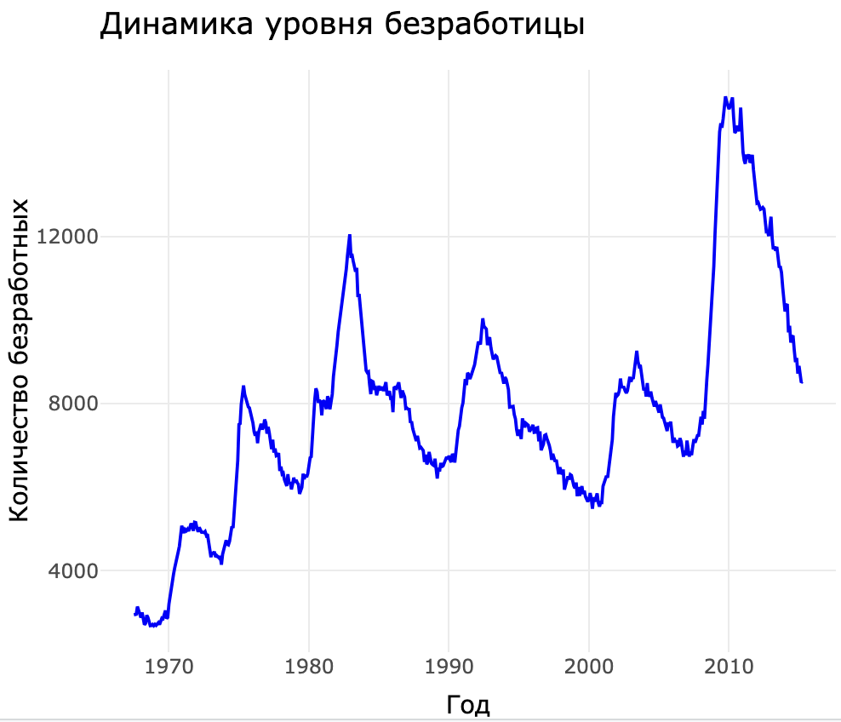

3. Создание интерактивного графика напрямую с помощью plotly:

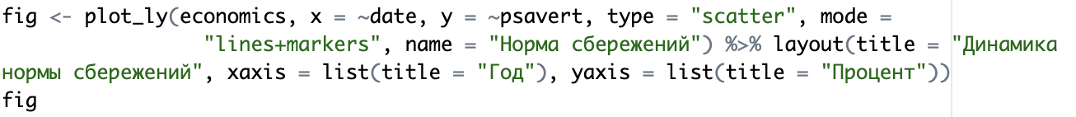

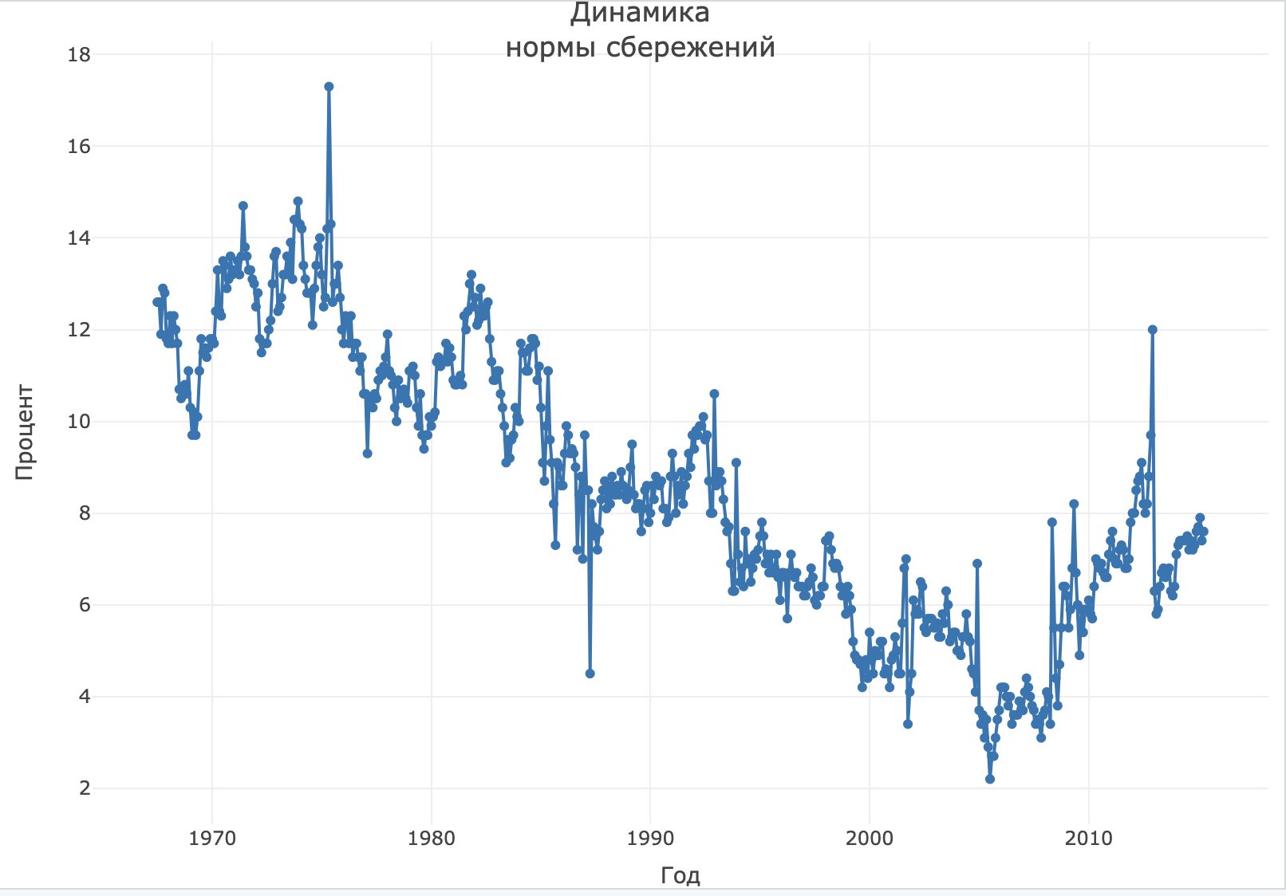

Задание 3: Создание дашборда с flexdashboard

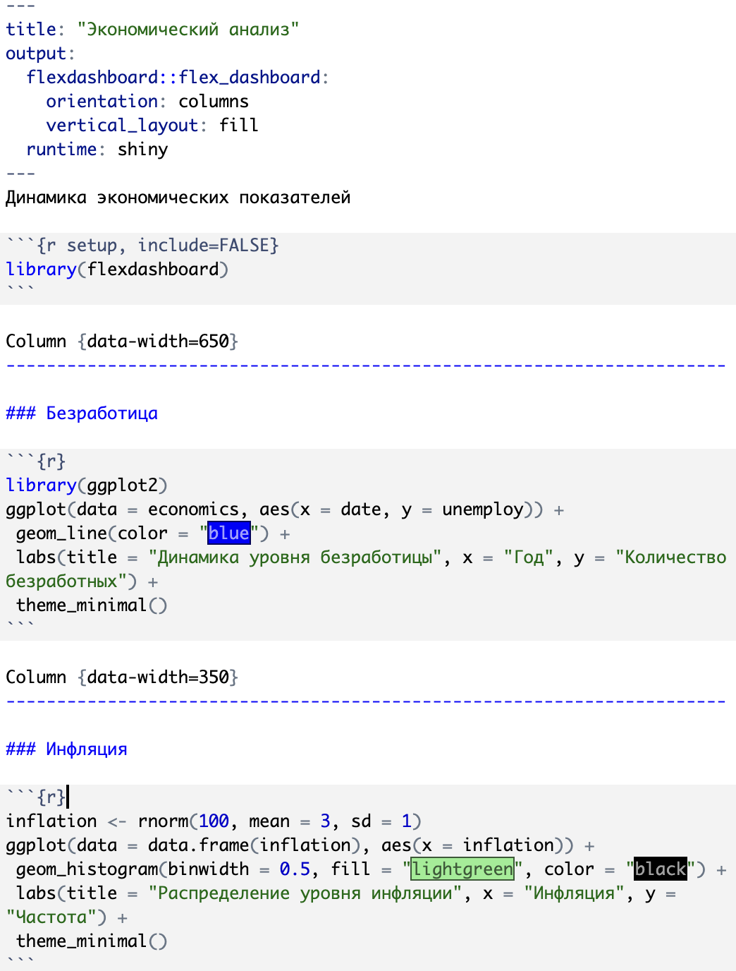

Результат:

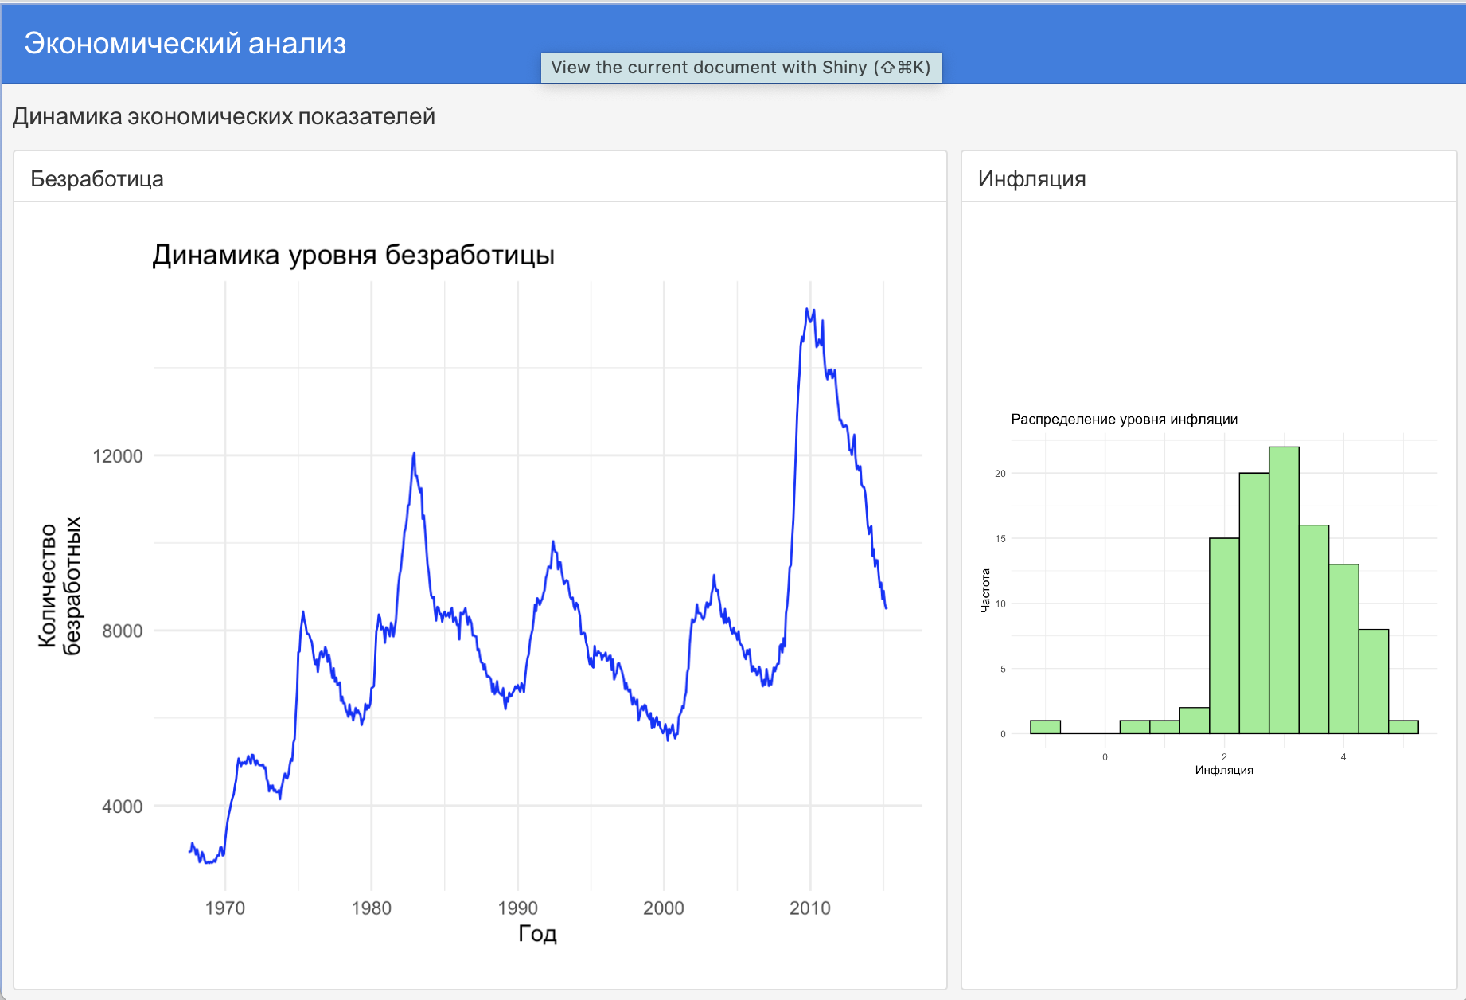

Задание 4: Анализ и интерпретация визуализаций

1. Анализ графиков:

- Какие тенденции наблюдаются в динамике уровня безработицы?

По графику «Динамика уровня безработицы» видны следующие тенденции:

Общая тенденция — циклические колебания с несколькими выраженными пиками:

* Значительный рост в конце 1970-х – начале 1980-х годов.
* Следующий крупный пик — в начале 1990-х.
* Еще один — в начале 2000-х.
* Самый высокий пик наблюдается примерно в 2009 году — это, скорее всего, связано с мировым финансовым кризисом.

После 2009 года — заметное снижение уровня безработицы.

- Какое распределение имеет уровень инфляции? Есть ли выбросы?

Распределение инфляции асимметрично — немного смещено вправо. Большинство значений инфляции находятся в диапазоне от 2 до 4%, что можно считать умеренным уровнем.

Есть некоторые выбросы:

* Один выброс в районе 0% или чуть ниже.
* И еще один — в районе больше 6%, который заметно выбивается из общей массы.

1. Интерпретация результатов:

Сравнивая динамику безработицы и инфляции, можно выявить стагфляцию (высокая безработица + высокая инфляция) или здоровый рост (низкая безработица + стабильная инфляция).

Это помогает:

* Политикам — выстраивать более сбалансированную экономическую стратегию.
* Инвесторам — принимать решения о вложениях в зависимости от фазы экономического цикла.